Код ТНВЭД
8517610008

Радиостанция возимая «Аргут РК-201М»
Руководство по эксплуатации
АТВЦ.464511.015 РЭ

Содержание
1 Описание и работа 3
1.1 Описание и работа изделия 3
1.2 Описание и работа составных частей изделия 4
2 Использование по назначению 5
2.1 Эксплуатационные ограничения 5
2.2 Подготовка изделия к использованию 5
2.3 Использование изделия 5
3 Техническое обслуживание 9
3.1 Общие указания 9
4 Транспортирование и хранение 10
5 Утилизация 11

Руководство по эксплуатации (далее по тексту – РЭ) предназначено для изучения принципа действия радиостанции «Аргут РК-201М» и определяет правила эксплуатации, порядок хранения, транспортирования изделия.
Руководство по эксплуатации содержит сведения, необходимые обслуживающему персоналу для использования технических возможностей изделия при эксплуатации.
Оператору радиостанции не требуется специальной радиотехнической подготовки.
К эксплуатации изделия допускаются лица, изучившие настоящее руководство по эксплуатации.

Описание и работа

Описание и работа изделия

Назначение изделия
Радиостанция предназначена для организации сухопутной подвижной радиотелефонной связи в органах внутренних дел МВД России.
Исполнение – возимое
Эксплуатационная группа – В4, ГОСТ 16019-01.
Степень жёсткости – 1, ГОСТ 16019-01

Технические характеристики

Основные технические данные указаны в таблице 1.
Таблица 1
Наименование | Значение
Диапазон рабочих частот, МГц | 146-174
Количество программируемых каналов, не менее | 6
Максимальная выходная мощность передатчика, Вт | 25
Максимальная девиация частоты передатчика, кГц, не более | 5
Чувствительность приёмника при соотношении «сигнал/шум» (SINAD) 12 дБ, мкВ, не более | 0,3
Класс излучения (вид модуляции)  – при 12,5 кГц  – при 25,0 кГц | 8K50F3E  16K0F3E
Избирательность приёмника по соседнему каналу, дБ, не менее | 75
Интермодуляционная избирательность приёмника, дБ, не менее | 70
Напряжение питания, В | 12
Диапазон рабочих температур, °С | от минус 25 до 55
Масса приёмопередатчика, кг, не более | 1,2
Габаритные размеры приёмопередатчика, мм | 168х45х173

Состав изделия

Состав радиостанции приведён в таблице 2
Таблица 2
Наименование | Количество, шт.
Приемопередатчик | 1
Выносной манипулятор | 1
Кабель питания со встроенным предохранителем | 1
Монтажный комплект | 1
Эксплуатационная документация
Руководство по эксплуатации АТВЦ.464511.015 РЭ | 1 книга.
Паспорт АТВЦ.464511.015 ПС | 1 книга
Упаковка индивидуальная | 1

Описание и работа составных частей изделия

Внешний вид радиостанции представлен на рисунке 1
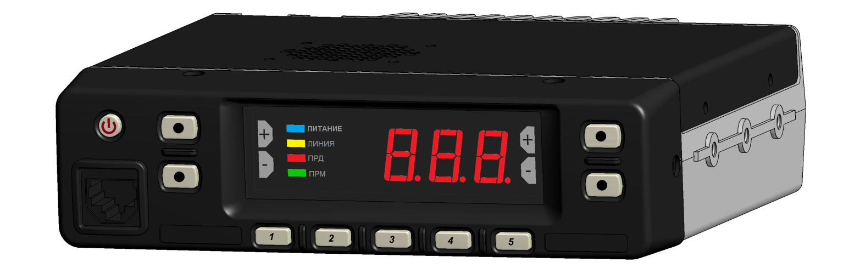
Рисунок 1 – Внешний вид приёмопередатчика радиостанции «Аргут РК-201М»
На передней панели размещены органы управления и индикации, соединитель гарнитуры, на задней панели – соединители подключения антенны, выносного громкоговорителя (в комплект поставки изделия не входит), аксессуарный разъём и электропитания.
К приёмопередатчику подключаются:
- гарнитура;
- антенно-фидерное устройство.
- выносной громкоговоритель
- разъём электропитания

Использование по назначению

Эксплуатационные ограничения

Радиостанция подключается к источнику постоянного тока номинальным напряжением 12 В; рабочее напряжение от 10,8 до 15,6 В

Не допускается подключение изделия к источникам тока с отличным от указанных напряжений.

Предельная температура - плюс 60°С, минус 40°С
    - Рабочая температура - плюс 55°С, минус 25°С

Подготовка изделия к использованию

С помощью кронштейна закрепить приемопередатчик на жесткой поверхности, предпочтительным является положение отверстиями встроенного громкоговорителя вверх

Присоединить фидер антенны к антенному соединителю приемопередатчика.

Подключить гарнитуру к соединителю 11 на передней панели приемопередатчика, рисунок 2, и зафиксировать с помощью крышки, расположенной на проводе гарнитуры.

Подсоединить кабель питания к источнику постоянного тока с номинальным напряжением 12 В с соблюдением полярности (красный "+",черный "-").

Радиостанция готова к использованию

Использование изделия

Включение радиостанции
Нажмите кнопку 1.
Включится дисплей радиостанции и подсветка всех кнопок
На дисплее высветится информация о текущем канале радиостанции
Радиостанция включена и находится в режиме «Дежурный приём» с установленными настройками текущего канала.
При включении ранее установленные настройки (номер канала, уровень выходной мощности и т.д.) сохраняются.
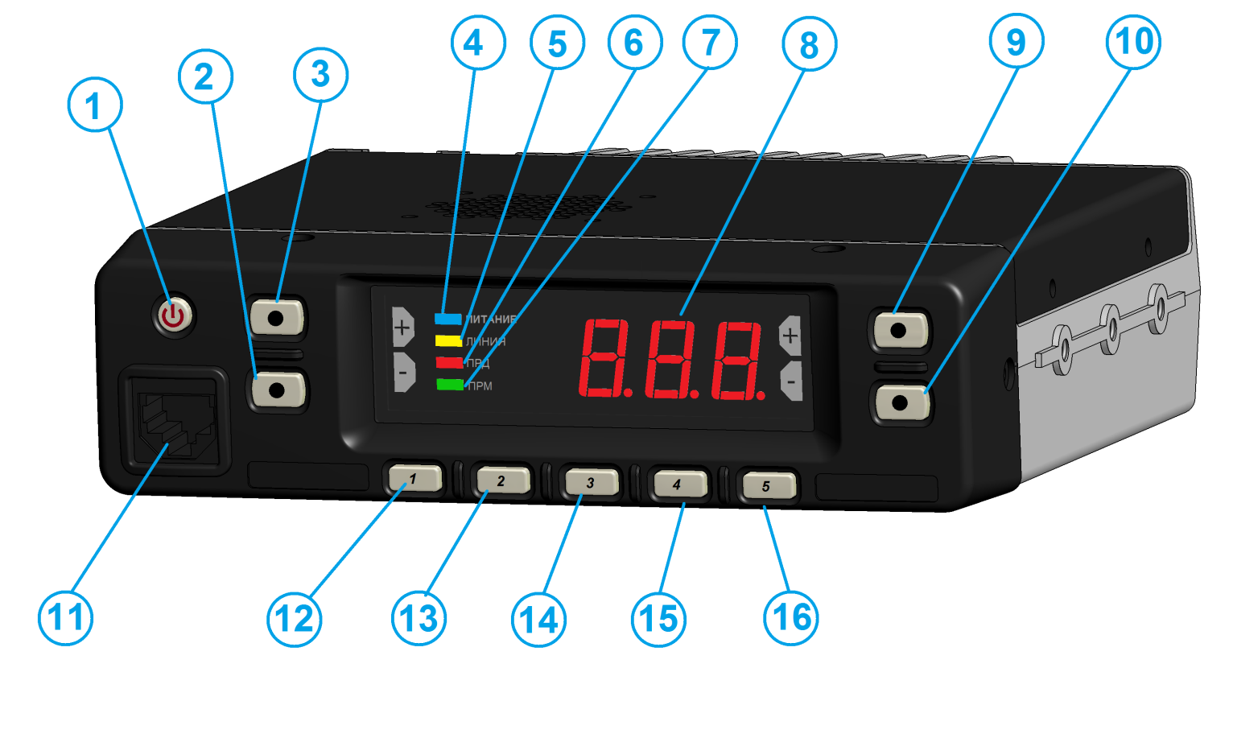
Рисунок 2 Передняя панель приёмопередающего блока
- Кнопка включения и выключения радиостанции
- Кнопка уменьшения уровня громкости
- Кнопка увеличения уровня громкости
- Индикатор питания
- Индикатор статуса
- Индикатор передачи
- Индикатор приёма
- Цифровой индикатор
- Кнопка переключения каналов (канал вверх)
- Кнопка переключения каналов (канал вниз)
- Соединитель гарнитуры
- Программируемая кнопка № 1
- Программируемая кнопка № 2
- Программируемая кнопка № 3
- Программируемая кнопка № 4
- Программируемая кнопка № 5

Переключение на другой канал связи
Осуществляется однократным нажатием на кнопки 9 и 10. При этом на цифровом индикаторе отображается наименование выбранного канала связи.

Изменение уровня громкости
Изменение уровня громкости осуществляется кнопками 2 и 3. При этом на цифровом индикаторе отображается уровень громкости
    - Отключение громкоговорителя
Отключение громкоговорителя осуществляется кнопками 12-16, в зависимости от их назначения при программировании радиостанции. Включение громкоговорителя производится нажатием той же кнопки, что и отключение.

Сканирование по каналам связи
В радиостанции предусмотрены несколько режимов сканирования
а) простое сканирование
б) приоритетное сканирование
Включение сканирования осуществляется кнопками 12-16, в зависимости от их назначения при программировании радиостанции. При этом на цифровом индикаторе отображается процесс сканирования.

Выключение сканирования осуществляется повторным нажатием кнопок 12-16, в зависимости от их назначения при программировании радиостанции. При этом радиостанция перейдёт на канал, с которого начиналось сканирования.

Включение и отключение шумоподавителя

Осуществляется кнопками 12-16, в зависимости от их назначения при программировании радиостанции.

Приём голосового сообщения
При появлении в антенне сигнала с частотой, на которую настроена радиостанция и уровнем, превышающим порог срабатывания шумоподавителя и, если установлено, с сигналом тональной идентификации, радиостанция переходит в режим «Приём», шумоподавитель выключается, включается громкоговоритель. При этом индикатор приёма загорается зелёным цветом.

Передача голосового сообщения
При нажатии на тангенту гарнитуры радиостанция переходит в режим «Передача» с установленной мощностью, при этом индикатор передачи загорается красным цветом.

Установка мощности передатчика
В станции предусмотрено оперативное переключение уровней мощности (номинальной и или экстремальной)
Нажатие кнопок 12-16 в зависимости от их назначения при программировании радиостанции, поочерёдно переключают мощность.

Изменение яркости индикаторов
Нажмите кнопку 12-16, в зависимости от их назначения при программировании радиостанции. Радиостанция перейдёт в режим отключенной индикации и подсветки. Повторное нажатие кнопки переведёт радиостанцию в режим включенной подсветки.

Включение и отключение блокировки клавиатуры
Нажмите кнопку 12-16, в зависимости от их назначения при программировании радиостанции, в течение 2 секунд. Радиостанция перейдёт в режим блокировки клавиатуры. При этом индикатор статуса моргает зелёным цветом. Повторное длительное нажатие кнопки переведёт радиостанцию в нормальный режим работы.

Выключение радиостанции
Длительно нажать кнопку 1. При этом дисплей и подсветка клавиатуры погаснут.

Техническое обслуживание

Общие указания

Техническое обслуживание проводится лицами, непосредственно эксплуатирующими изделие, для поддержания его работоспособности

Замена вышедшего из строя изделия должна производиться в ремонтном органе квалифицированным персоналом

Ремонтным органом является предприятие-изготовитель или уполномоченные предприятием-изготовителем предприятия

Транспортирование и хранение
4.1 Хранение осуществляется в отапливаемых и вентилируемых помещениях, при условии отсутствия паров кислот. Температура хранения от +5 до +40 °С.
4.2 Срок хранения 5 лет.
4.3 Транспортирование осуществляется со средними условиями ГОСТ В9.001 в части воздействия механических факторов, с закреплением ящиков в транспортных средствах.
4.4 Изделие в упакованном виде устойчиво к транспортированию при температуре от 253 до 323 К (от минус 20 до плюс 50 °С) в закрытых железнодорожных вагонах, герметизированных отсеках самолетов и вертолетов.

Утилизация
5.1 Утилизация представляет собой разборку изделия после окончания его срока службы или эксплуатации и отправка утилизируемых составных частей в металлолом. Изделие не представляет опасности для жизни, здоровья людей и окружающей среды и поэтому не требует проведения специальных мероприятий по подготовке и отправке его на утилизацию.

